辅导上报操作手册

APP下载地址：http://aksl.net/msdx/fd，或者扫描右侧二维码下载。下载安装后，在应用程序列表里面将有一个辅导上报的图标

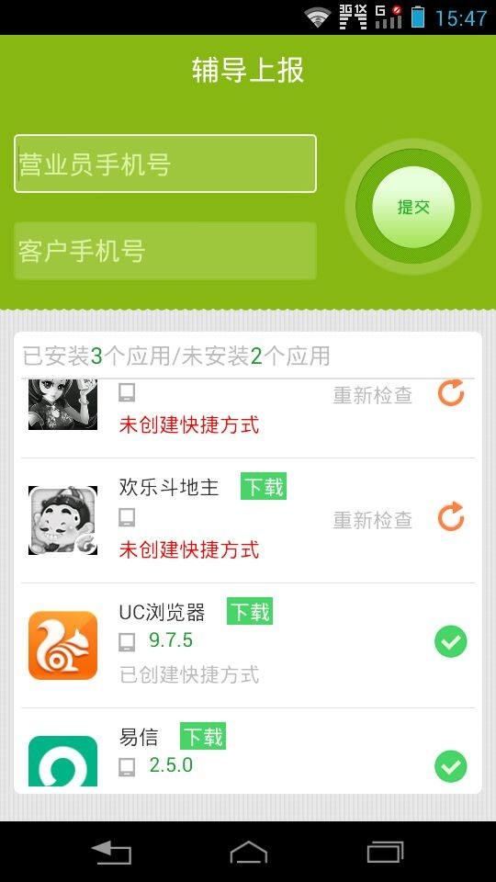点击图标运行该程序，出现左侧的app运行界面，图示如下：

表示该应用已经安装；

 表示该应用已经创建了快捷方式；

表示该应用尚未创建屏幕快捷方式，点击“未创建快捷方式”进行屏幕快捷方式创建；

表示该应用尚未安装，点击进行在线下载安装，安装完成后，点击进行检查，并创建快捷方式。

当应用安装完成、快捷方式创建完毕后，请在顶部输入您的手机号码（当前营业员在易销邦系统中的登录手机号）和客户的手机号码（当前手机所使用的手机号码），然后单击提交，提交成功后，会提示“上报成功”。

**当前必须满足以下业务规则才可以提交上报：**

1. 流流顺必须安装，且创建屏幕快捷方式；
2. 剩下的其他类应用，至少选装4款；
3. 所有安装了的app，必须创建屏幕快捷方式。

**使用中有任何问题，请联系我们的客服QQ：961000080，或加入客服QQ群：316372579，谢谢。**